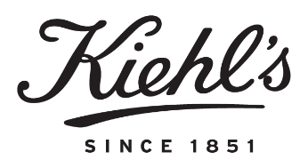

Téli arcápolás a C-vitamin erejével!

A tél közeledtével a bőrünk egyre több törődést igényel, a változó időjárási viszonyok miatt.

A Kiehl’s bemutatja a **Powerful-Strength Line-Reducing Concentrate** innovatív formuláját, hialuronsavval és 12.5%-os C-vitamin koncentrációval.



A C-vitamin nem csak nélkülözhetetlen vitamin a táplálkozásban és ismert antioxidáns, de hatékony arcápolási összetevő is.

A **Powerful-Strength Line-Reducing Concentrate** azonnal támogatást ad a bőrnek, gyorsan képes javítani a bőrtextúra tapintását, a látható ragyogást és a ráncocskákat, míg tartós használattal segít csökkenteni a mélyebb ráncok megjelenését is.

Találja meg Ön is kedvenceit limitált kiadású karácsonyi csomagolásban!

A **Kiehl’s** minden évben világszerte segít vásárlóinak abban, hogy meglepjék szeretteiket – és mivel lehetne jobban örömet szerezni, mint a Kiehl’s legnépszerűbb termékeinek válogatásával, amelyek a Helsinkiben élő grafikusművész Janine Rewell által tervezett bohókás, limitált kiadású csomagolásban tündökölnek.

A kollekció hat limitált kiadású termékből, valamint díszdobozok és vászontáskák választékából áll, amelyek mindegyike Janine Rewellnek és a Kiehl’s-nek a művészetek, a színek és a szépség iránti szeretetét tükrözi.

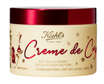

**Crème de Corps Whipped Body Butter**

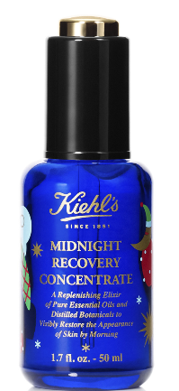A feldíszített, fémtetős tégelybe csomagolt fényűző, habos textúrájú testápoló krém nélkül nem is lenne teljes a karácsonyi időszak. Könnyedén illatosított hidratálás 24 órán keresztül, amelytől a bőr csodálatosan puha, táplált és védett lesz.

**Midnight Recovery Concentrate**

A Kiehl’s Midnight Recovery Concentrate már néhány cseppje növényi kivonatokkal és kényeztető esszenciális olajokkal tölti fel a bőrt. Első számú arcápoló olajunk most kizárólag a karácsonyi időszakra bájos díszekkel felékestíve jelenik meg.

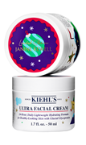

**Ultra Facial Cream**

Koronázza meg az ünnepi időszakot közkedvelt 24 órás hidratálókrémünkkel, amely most élénk mintás tégelyben tündököl. AKiehl’s bestseller arckréme egész nap folyamatosan hidratálja a bőrt, és a levegőben levő víz megkötésével csökkenti a hidratáltság-vesztést.

**Butterstick Lip Treatment (Színtelen és Simply Rose)**

A karácsonyi hangulatba öltözött ajak-kényeztetőinken vidám illusztrációk kergetőznek. Ez a fantasztikusan hidratáló, a szájon szinte elolvadó ajakbalzsam a kókuszolaj tápláló erejével és antioxidánsok segítségével védi és regenerálja a tél által megviselt ajkakat.

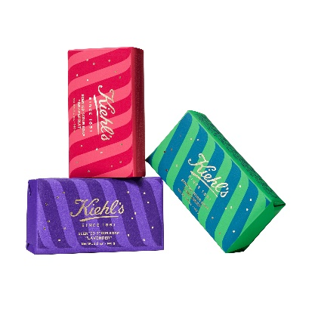**Scented Body Soap (Lavender, Coriander, Grapefruit)**

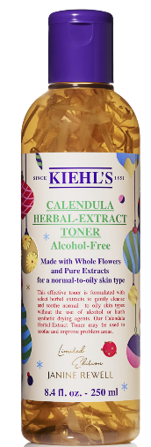Bőrsimító szappanjaink kizárólag a karácsonyi időszakra ajándékozásra készen becsomagolva kaphatók, limitált kiadású külsővel. Ez az alapdarab barackmag-részecskéket tartalmaz az elhalt bőrsejtek gyengéd eltávolításához, valamint gazdag bőrpuhító összetevőket a bőr simításához és nyugtatásához.

**Calendula Herbal-Extract Toner**

Ez alkoholmentes, klasszikus bestseller kézzel szedett körömvirág-szirmokat és nagybojtorján-gyökér kivonatot tartalmaz minden bőrtípus kíméletes tisztításához és azonnali felélénkítéséhez. A márka rajongóinak egyik kedvenc formulája, amely most ünnepi díszben pompázik.

**Örömmel várunk üzletünkbe egy díjmentes bőrkonzultációra, amelyet követően a bőrtípusodnak legmegfelelőbb 5 kismintával ajándékozunk meg!**

**Vásárold meg most kedvenceid és 18 000 Ft feletti vásárlás esetén ajándékba adunk 2 db luxusmini kiszerelésű terméket!**

**Az akció más kedvezménnyel nem vonható össze.**

*Kiehl’s Westend 1062 Budapest, Váci út 1-3. Eötvös József sétány 35/a Tel: +36-1/236-0222*

*Kiehl’s Allee 1117 Budapest Október Huszonharmadika u. 8-10. Tel: +36-1/249-1803*

*Kiehl’s Aréna 1087 Budapest, Kerepesi út 9. Tel: +36-1/426-075*